Oznaczenie sprawy: PUB/81-2016/DOP-a Załącznik Nr 4 do zaproszenia

OPIS SZCZEGÓŁOWY ELEMENTÓW URZĄDZENIA.

Część I: dostawa głowicy szlifierskiej, głowicy polerskiej i łoża.

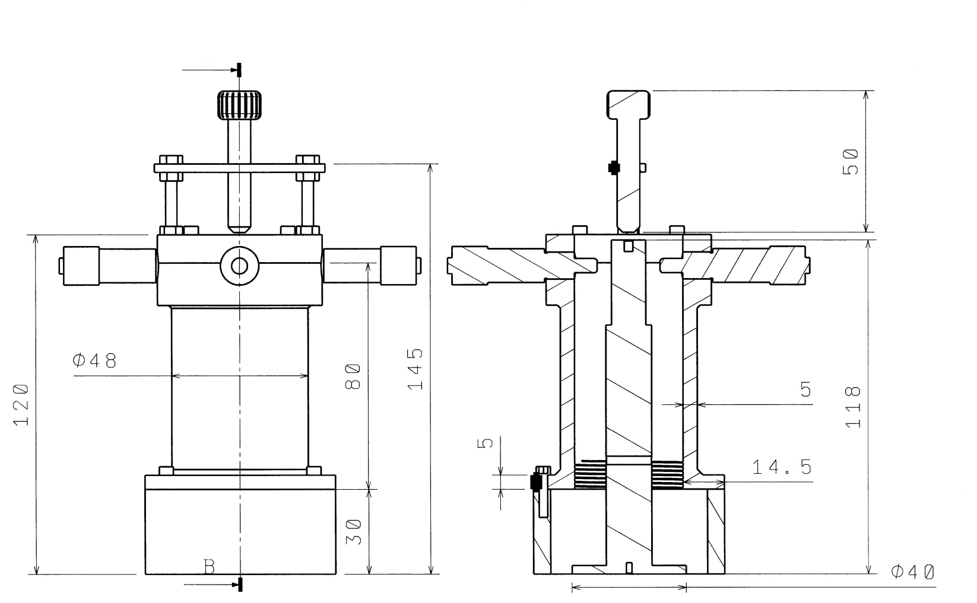
Głowica szlifierska/polerska - złożenie

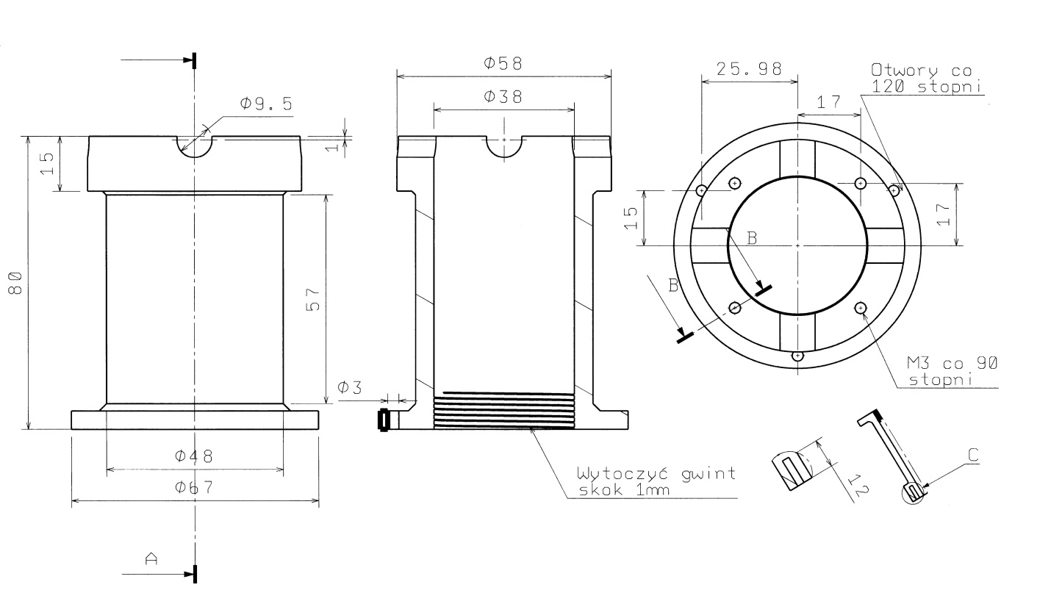
Korpus
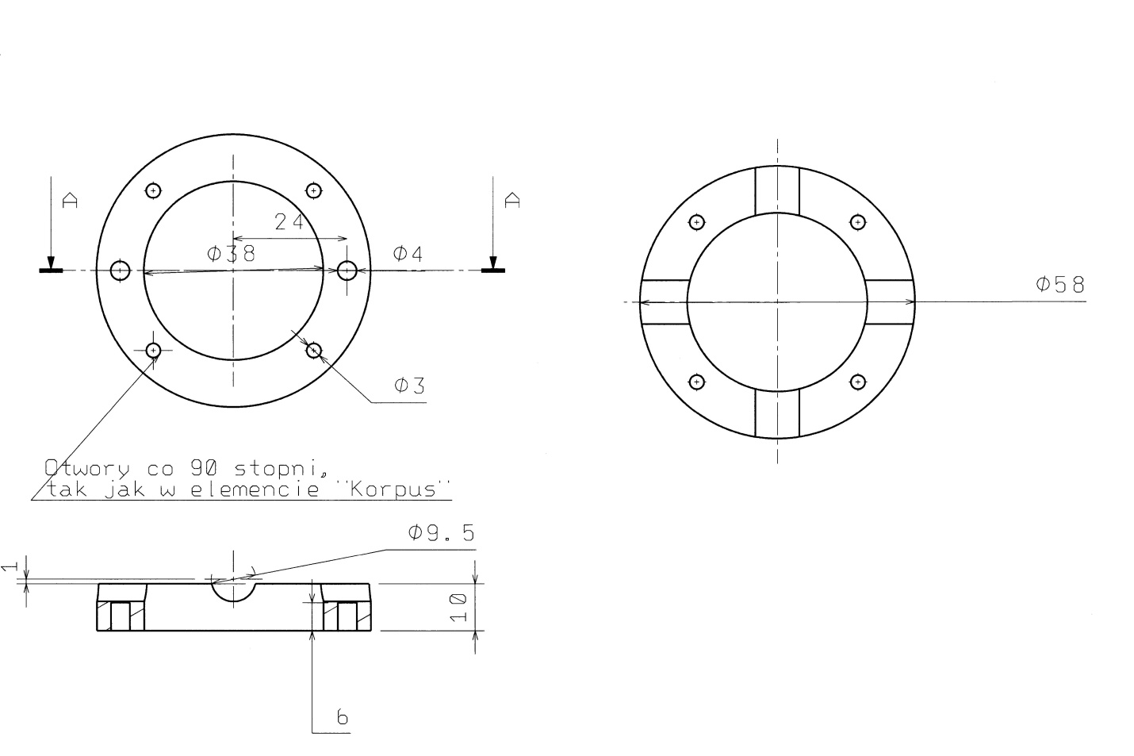
Nakładka korpusu
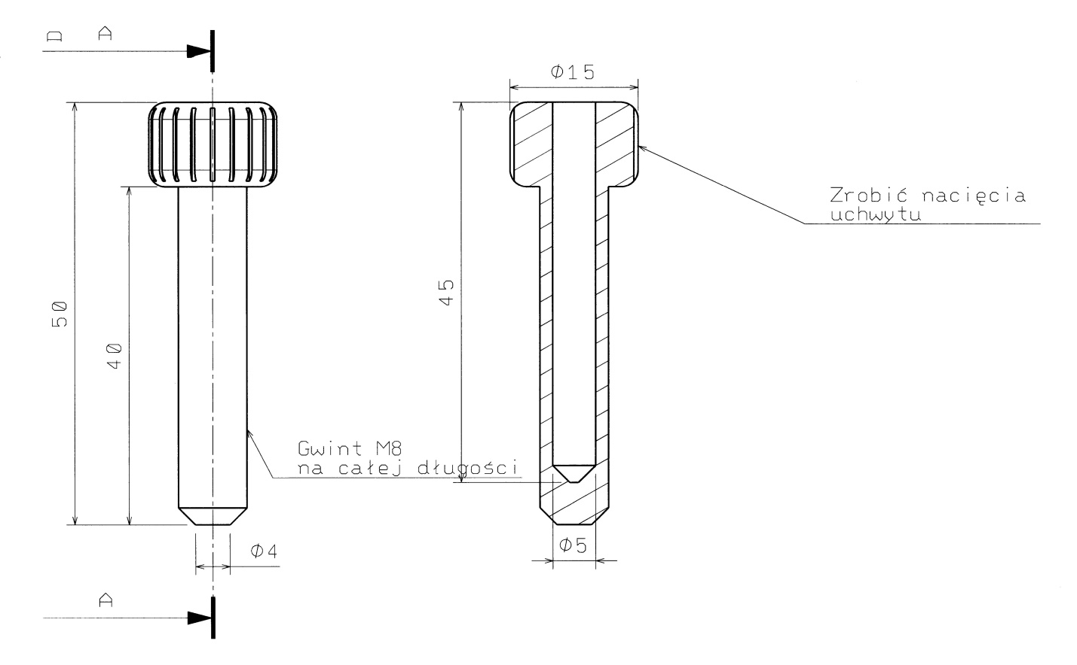
Uchwyt podtrzymujący
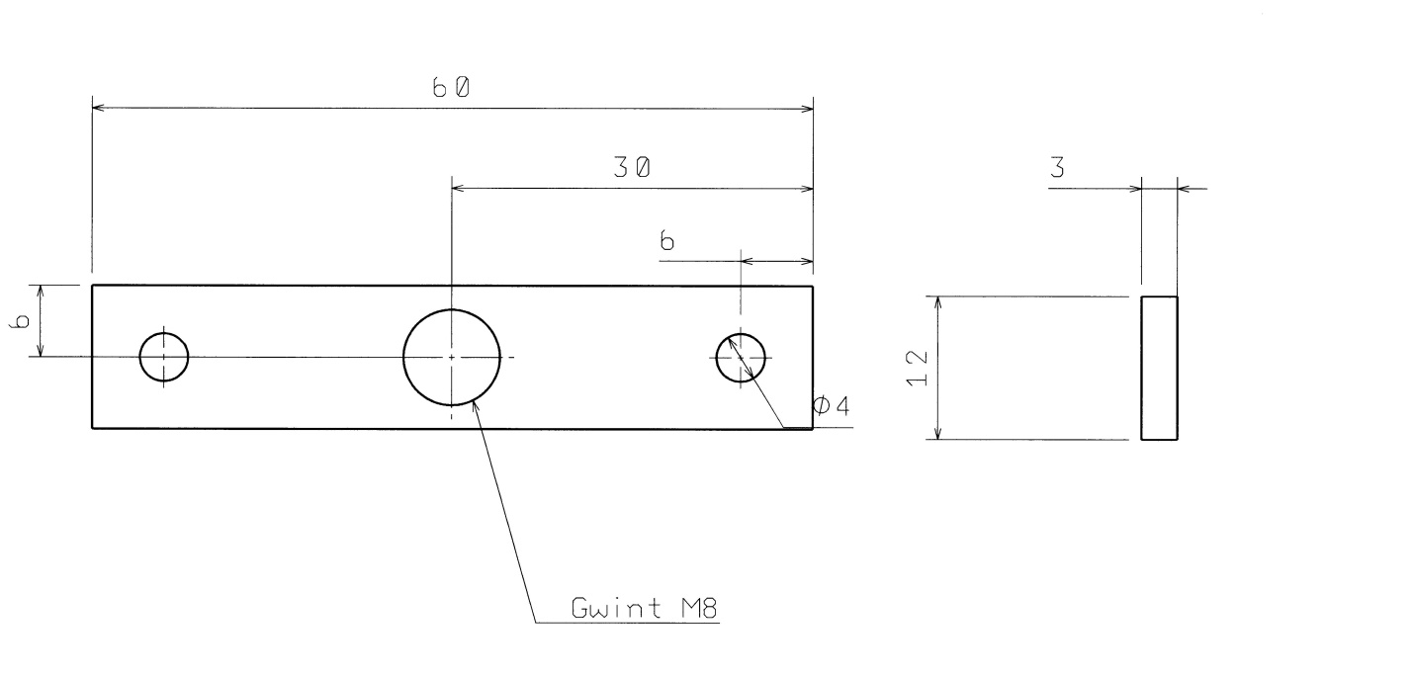
Mocowanie uchwytu podtrzymującego
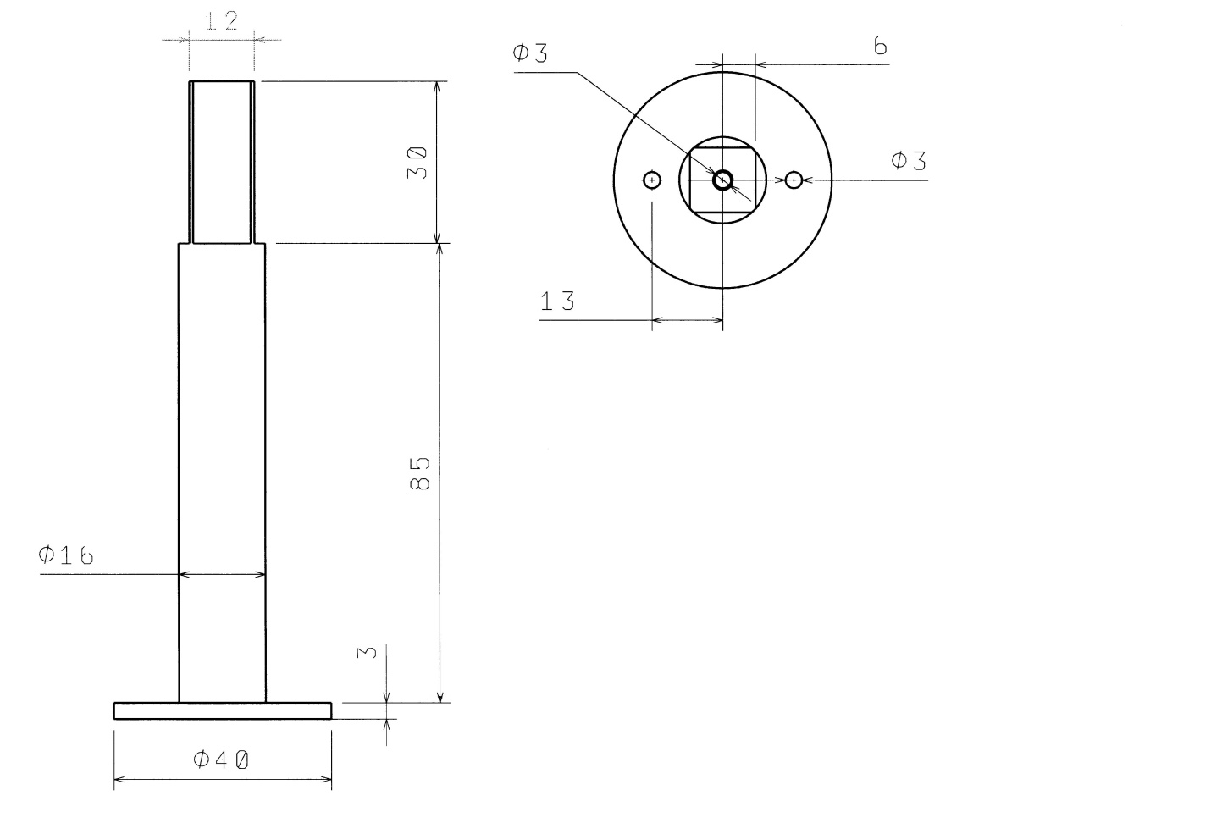
Uchwyt krzemu
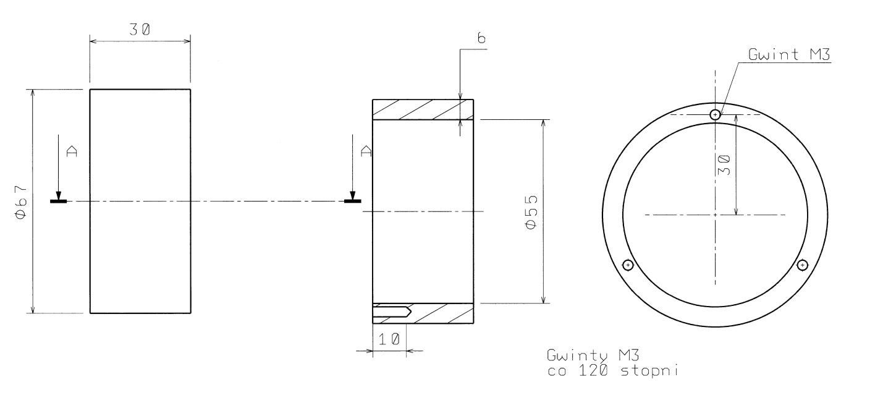
Element ścieralny
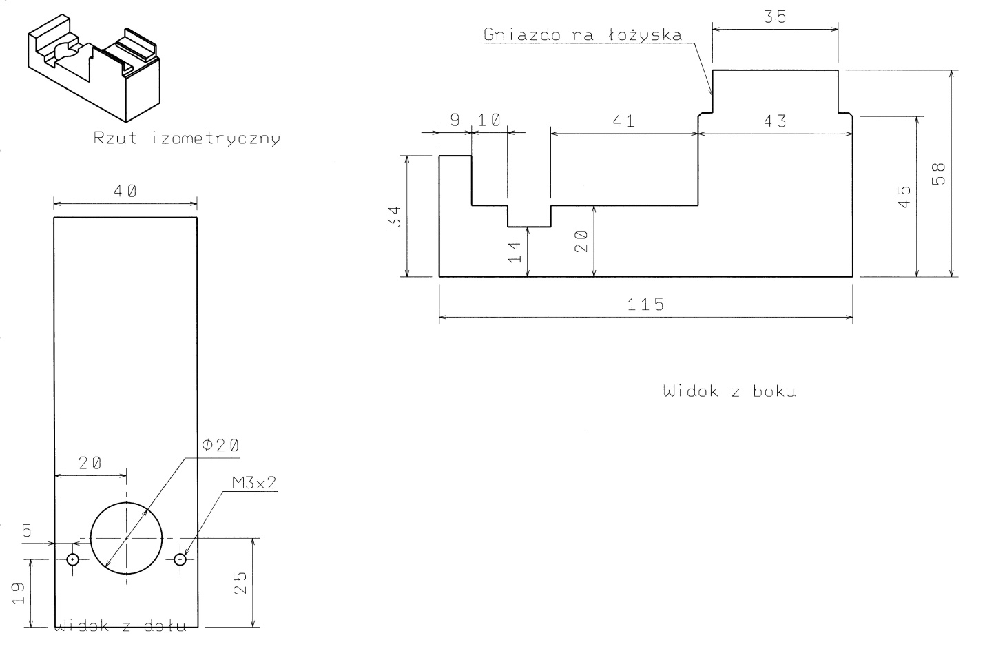
Łoże głowicy

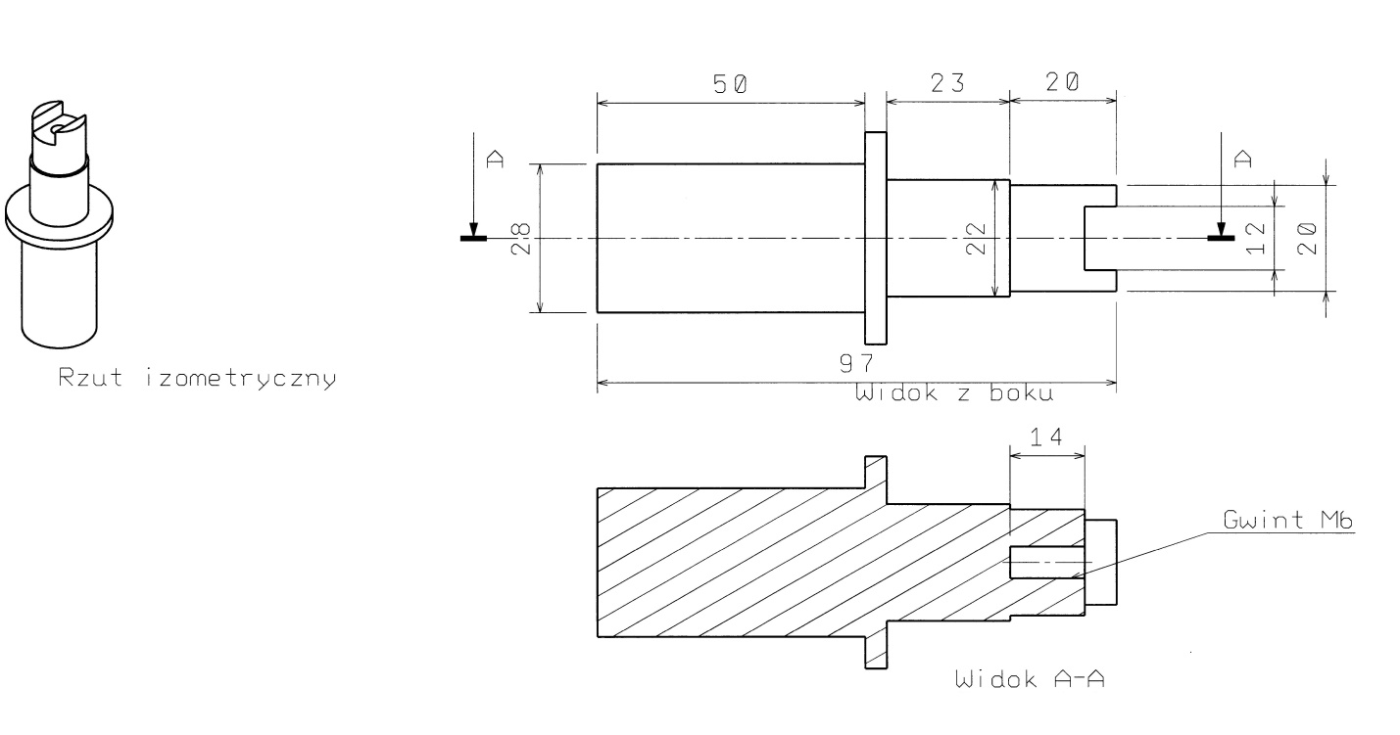
Trzpień łoża

OPIS SZCZEGÓŁOWY ELEMENTÓW URZĄDZENIA.

Część II: dostawa podstawki próbki do głowicy szlifierskiej i podstawki próbki do głowicy polerskiej.

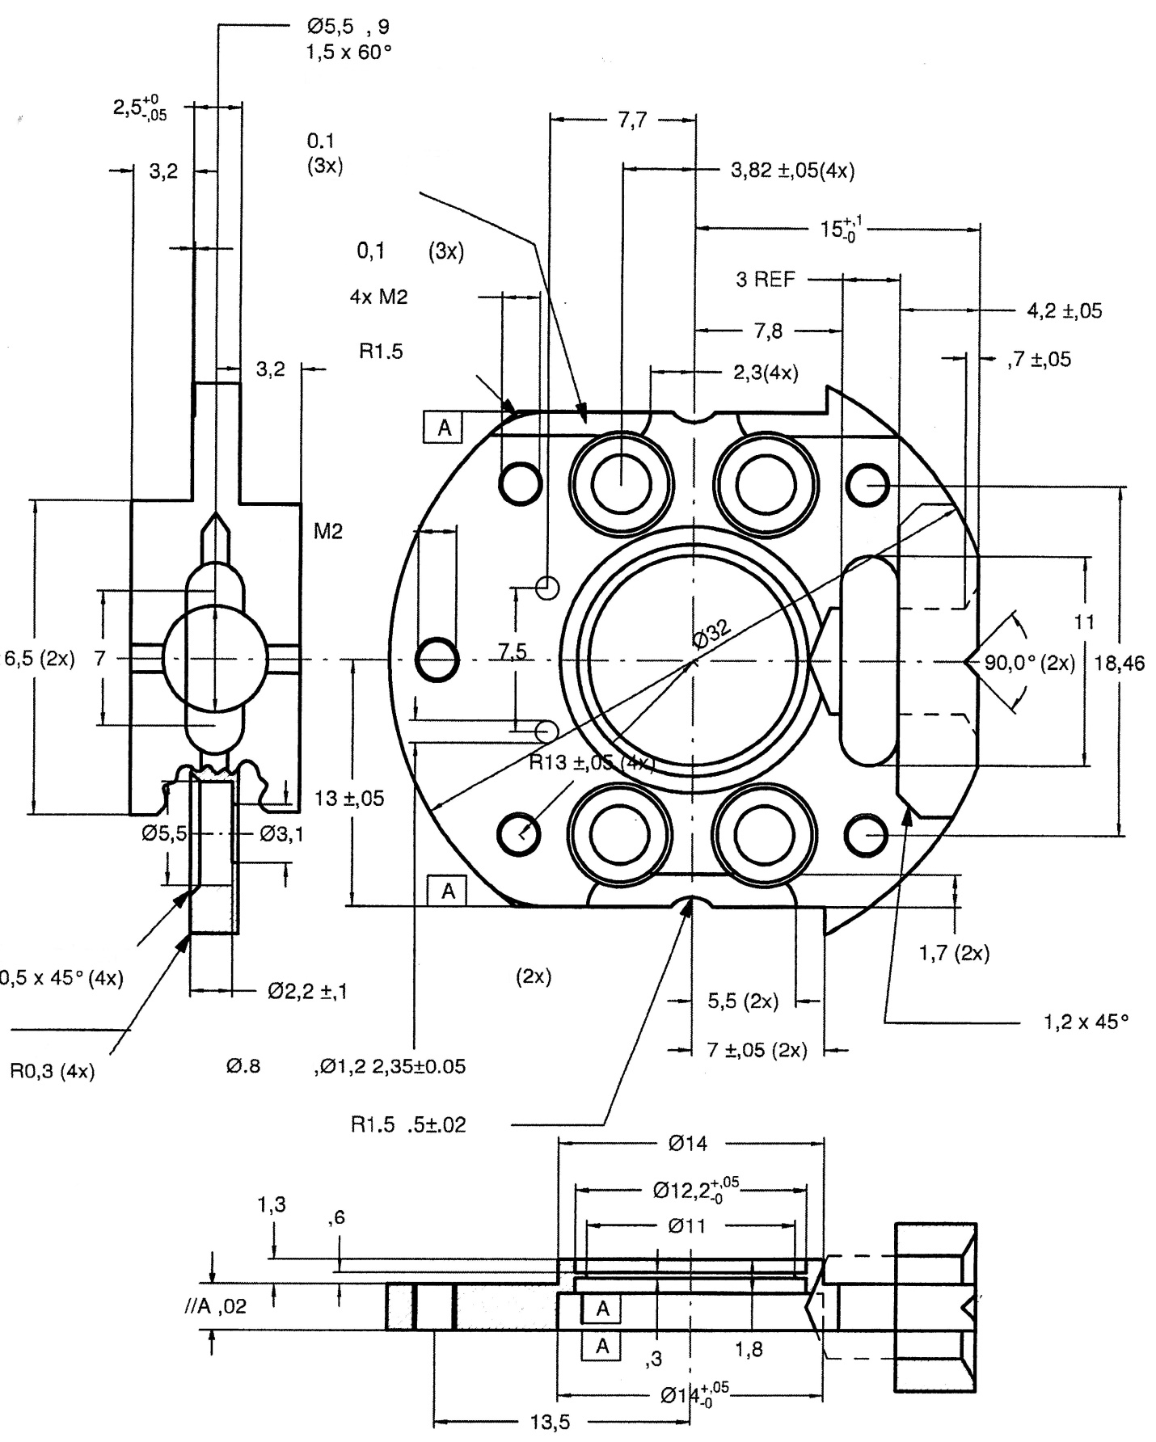

Podstawka próbki

